Материально-техническое снабжение
BL_PRC-ALL-04-5000
Содержание
1 Назначение 2
2 Область применения 2
3 Ответственность, полномочия и подотчетность 2
4 Описание 3
1.1 Общие положения 3
1.2 Подача заявки 4
1.3 Получение заявки 4
1.4 Поиск 4
1.5 Запрос коммерческих предложений 4
1.6 Заказ 5
1.7 Оплата счетов 5
1.8 Логистическое обеспечение поставки 5
1.9 Оценка поставщиков 5
1.10 Хранение на складе / в хранилище 6
5 Учетная документация 6
6 Таблица изменений 6

Назначение
В данной процедуре определяется порядок материально-технического снабжения и логистического обеспечения, необходимые элементы управления для поиска и закупки требуемого оборудования, запасных частей и расходных материалов для оборудования и судов, находящихся в собственности Компании и под ее техническим управлением. О поставке услуг речь идет в Разделе 6 – Управление подрядчиками и третьими сторонами (BL_PRC-ALL-06-6001).

Область применения
Данная процедура применима к функционалу специалистов, ответственных за закупку и снабжение.

Ответственность, полномочия и подотчетность
Директор отвечает за:
- Применение данной процедуры по всей Компании

Специалист по закупке отвечает за:
- Развитие базы данных поставщиков и оценку эффективности их работы;
- Ведение перечня рамочных соглашений с поставщиками по заключенным с ними контрактам;
- Обработку заявок, поступающих с судов и из офисов;
- Обеспечение экономически эффективного материально-технического снабжения от одобренных источников;
- Проведение мониторинга времени доставки и обеспечение своевременной доставки
- Получение, хранение на складах и выдачу имущества
- Поддержание чистоты и порядка на складах

Руководитель технической эксплуатации флота отвечают за:
- Одобрение заявок судов в рамках установленного уровня полномочий

Капитан и/или старший механик или менеджер отдела отвечают за:
- Оформление заполненных и четко сформулированных заявок

Описание

Общие положения
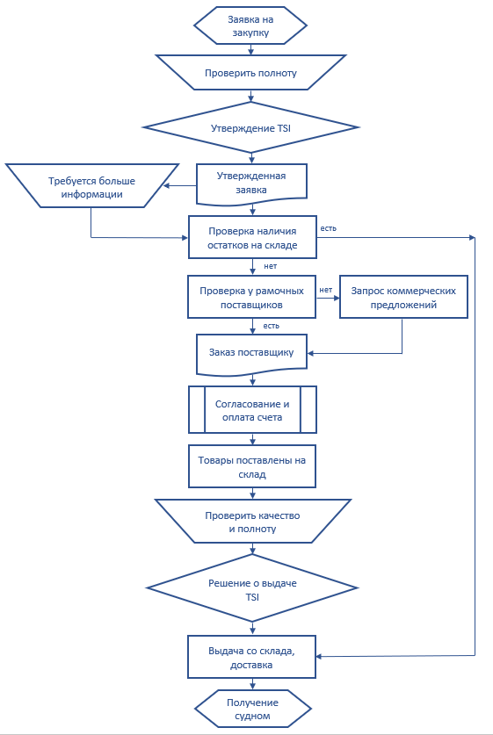

Подача заявки
Заявки могут быть составлены капитанами судов и старшими механиками, а также менеджерами отделов.

Все составители заявок должны убедиться в полноте всех внесенных данных, в частности о срочности поставки. Для предотвращения какой-либо задержки в ходе оформления заказа должны быть правильно внесены все данные, такие как изготовитель, тип, модель и серийный номер. Заявки должны подаваться в электронном виде.

Получение заявки
Заявки на борту судна заполняются капитанами или старшими механиками. Заявки в офисе в основном заполняются менеджерами отделов.

Одобрение заявки производится руководителем отдела технической эксплуатации флота или же, в случае оформления заявки в офисе, менеджером отдела («утверждающим сотрудником»).

Утверждающий сотрудник должен правильно указать код затрат в форме заявки в соответствии с инструкциями.

В случае отсутствия данных руководителем отдела технической эксплуатации флота должна быть запрошена дополнительная информация от составителя заявки, чтобы специалист по закупке получил полную заявку.

Поиск
По получении заявки специалист по закупке проверяет, есть ли в остатках материальных ценностей на складе запрашиваемые позиции. Если есть, производится выдача на судно (в подразделение).

Если требуется закупка, специалист по закупке проверяет, включен ли поставщик в предварительно одобренный перечень рамочных соглашений с поставщиками. Если включен, тогда заявка размещается у поставщика посредством заказа на поставку.

При отсутствии поставщика в перечне, закупщик запрашивает ценовые предложения не менее чем у двух поставщиков.

По рекомендации руководителем отдела технической эксплуатации флота определенный поставщик может быть добавлен в перечень рамочных соглашений с поставщиками.

Если в течение 7 дней не поступает никаких ценовых предложений (в зависимости от срочности заявки), специалист по закупке уточняет информацию у поставщика. Специалист по закупке может в случае необходимости принять решение о повторном запросе другому поставщику.

Запрос коммерческих предложений
Запрос коммерческих предложений должен происходить по отношению к материалам и услугам стоимостью свыше 1000 долларов (эквивалент) за позицию в заказе. Требуется не менее двух коммерческих предложений от разных поставщиков. Если поставщик не включен в предварительно одобренный перечень рамочных соглашений, требуется его проверка по утвержденным в компании процедурам.

Заказ
После одобрения заявки, специалист по закупке размещает заказ у поставщика.

С учетом даты поставки, специалист по закупке должен контролировать поставщиков с целью обеспечения своевременности поставки.

Планирование всех заявок по времени для сокращения транспортных расходов входит в обязанности технического суперинтенданта.

Оплата счетов
Согласование и оплата счетов поставщиков организуется посредством процедур, изложенных в «Процедуре по оплате счетов».

Логистическое обеспечение поставки
Большинство материалов поставляется на выделенный склад. При поставке на склад заказ считается поставленным, и специалист по закупке сверяет полученные товарно-материальные ценности с указанными в заказе, а также с перечнем в сопроводительной документации поставщика к поставке. Если материал не соответствует заказу, документам или повреждён специалиста по закупке, связывается с поставщиком для решения ситуации. Выдача таких ценностей приостанавливается.

Специалист по закупкам должен организовать доставку на борт судна или в офис. При выдаче со склада оформляется документ, подтверждающий передачу имущества. Кладовщик должен организовать подписание документа и его передачу сотруднику бухгалтерии.

В случае если заказанный материал не подходит или находится в ненадлежащем состоянии (поврежден), это указывается конечным получателем специалисту по закупке.

Специалист по закупке должен:
- С поставщиком отследить все позиции, которые не были получены;
- Провести расследование основной причины некорректной поставки или повреждения.
- По получении подтверждения от поставщика о поставке не доставленных ранее позиций, система заказов на поставку должна быть обновлена с внесением в нее новой строки заказа и отслеживанием подтверждения о поставке. После подтверждения применяется описанный выше порядок осуществления поставки.

Оценка поставщиков
Эффективность работы поставщиков контролируется специалистом по закупке. При оценке качества работы поставщика учитывается стоимость товара, качество, время доставки, оперативное реагирование на запросы. Если компания не входит в список одобренных поставщиков, то после получения товара от этой компании на склад и анализе его качества, качества упаковки, сроков доставки может быть принято решение для добавления этой компании в список одобренных поставщиков.
В случае ненадлежащего выполнения поставки в соответствии с заказом составляется жалоба. Если компания поставщик, ранее находящаяся в списке одобренных поставщиков нарушила сроки поставки или поставила некачественный или неоригинальный товар, то после консультаций с руководителем отдела технической эксплуатации флота, такая компания может быть исключена из списка одобренных поставщиков.

Хранение на складе / в хранилище
Складские помещения, являющиеся собственностью Компании или находящиеся в аренде, должны управляться под непосредственным руководством директора. Должны применяться следующие основные правила по поддержанию чистоты и порядка:

Директор должен:
- Должен нести ответственность за организацию надлежащих складских помещений/хранилищ
- Должен назначить материально ответственное лицо по складу - Специалист по закупке

Специалист по закупке:
- Должен вести текущий инвентаризационный учет всего имеющегося в наличии на складе материала
- Должен вести текущий инвентаризационный учет всего имеющегося в наличии на складе материала;
- Должен нести ответственность за общий порядок и чистоту;
- Должен обеспечить готовность противопожарного оборудования к использованию и надлежащее обучение складского персонала по использованию данного оборудования;
- Должен обеспечить неприкосновенность складского помещения и соблюдать надлежащие меры безопасности;

- Весь материал на складе должен храниться так, чтобы обеспечить защиту его от разрушения во время пребывания в складском помещении;
- На складе должны быть специально выделенные и оборудованные места для хранения опасных материалов;
- На складе должны быть специально отведенные и оборудованные места для хранения материалов, оставшихся от ремонта, и отходов производства;
- Материалы, оставшиеся от ремонта, или отходы производства должны быть соответствующим образом маркированы.
- Материалы, хранимые в качестве отходов производства, должны удаляться со склада.

Учетная документация
- Заявка на снабжение | BL_FRM-ALL-04-5000-001
- Форма оценки подрядчика | BL_FRM-OFF-04-5000-004
- Товарные накладные  - Требования-накладные  - Реестр заявок на снабжение | BL_FRM-ALL-04-5000-002
- Перечень одобренных поставщиков | BL_FRM-OFF-04-5000-003

Таблица изменений
Редакция № | Изменение

